1. **Tổng quan**

Matter nhằm mục đích xây dựng một giao thức truyền thông dựa trên IPv6 phổ quát cho các thiết bị nhà thông minh. Giao thức xác định lớp ứng dụng sẽ được triển khai trên các thiết bị cũng như các lớp liên kết khác nhau để giúp duy trì khả năng tương tác. Sơ đồ sau minh họa chế độ hoạt động bình thường của ngăn xếp:

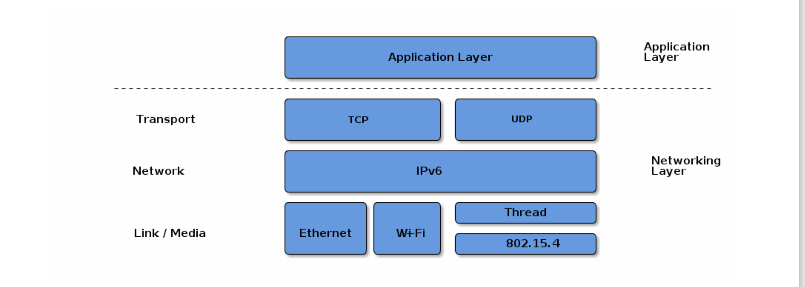

1. **Kiến trúc phân lớp**

Kiến trúc được chia thành các lớp để giúp phân tách các trách nhiệm khác nhau và giới thiệu mức độ đóng gói tốt giữa các phần khác nhau của ngăn xếp giao thức. Phần lớn các tương tác chảy qua ngăn xếp được ghi lại trong Hình sau.

Application Layer

Data Model

Interaction Model

Action Framing

Security

Message Framing+Routing

IP Framing+Transport Management

**Lớp ứng dụng:** Lớp ứng dụng chịu trách nhiệm cho các chức năng ứng dụng cụ thể, chẳng hạn như điều khiển ánh sáng, điều khiển nhiệt độ và giám sát an ninh. Lớp này bao gồm các giao thức cho các ứng dụng nhà thông minh phổ biến, chẳng hạn như Zigbee, Z-Wave và Wi-Fi.

Ví dụ:

* Ứng dụng di động:
  + Hiển thị danh sách các thiết bị Matter trong nhà.
  + Hiển thị trạng thái của các thiết bị Matter (bật/tắt, nhiệt độ, độ sáng, v.v.).
  + Cho phép người dùng thực hiện các hành động với các thiết bị Matter (bật/tắt, điều chỉnh cài đặt, v.v.).
  + Cho phép người dùng tạo các quy tắc tự động hóa (ví dụ: bật đèn khi mặt trời lặn).
* Trợ lý ảo:
  + Cho phép người dùng điều khiển các thiết bị Matter bằng giọng nói (ví dụ: "Ok Google, bật đèn phòng khách").
  + Cho phép người dùng nhận thông tin về các thiết bị Matter (ví dụ: "Hỏi Google, nhiệt độ trong phòng ngủ là bao nhiêu?").

**Lớp mô hình dữ liệu:** Lớp mô hình dữ liệu xác định định dạng dữ liệu được sử dụng để trao đổi thông tin giữa các thiết bị Matter. Lớp này sử dụng mô hình dữ liệu thống nhất để đảm bảo rằng các thiết bị Matter từ các nhà sản xuất khác nhau có thể hiểu và giao tiếp với nhau.

Ví dụ:

* Mô tả thiết bị:
  + Tên thiết bị.
  + Nhà sản xuất thiết bị.
  + Kiểu máy thiết bị.
  + Chức năng của thiết bị (bật/tắt, điều chỉnh nhiệt độ, độ sáng, v.v.).
  + Các hành động được hỗ trợ bởi thiết bị.
* Sự kiện thiết bị:
  + Thay đổi trạng thái của thiết bị (bật/tắt, điều chỉnh nhiệt độ, độ sáng, v.v.).
  + Thông báo về các sự kiện (cửa ra vào mở, phát hiện chuyển động, v.v.).

**Lớp mô hình tương tác:** Lớp mô hình tương tác xác định cách các thiết bị Matter tương tác với nhau, chẳng hạn như cách chúng kết nối và cách chúng trao đổi thông tin. Lớp này bao gồm các giao thức cho các mô hình tương tác phổ biến, chẳng hạn như mô hình máy khách-máy chủ và mô hình ngang hàng.

Ví dụ:

* Mô hình yêu cầu-phản hồi:
  + Thiết bị A gửi yêu cầu đến thiết bị B.
  + Thiết bị B xử lý yêu cầu và gửi phản hồi cho thiết bị A.
* Mô hình thông báo:
  + Thiết bị A thông báo cho thiết bị B về thay đổi trạng thái của nó.
  + Thiết bị B cập nhật trạng thái của thiết bị A.

**Lớp đóng khung hành động:** Lớp đóng khung hành động định nghĩa các hành động mà các thiết bị Matter có thể thực hiện, chẳng hạn như bật hoặc tắt đèn. Lớp này sử dụng một tập hợp các hành động được xác định trước để đảm bảo rằng các thiết bị Matter từ các nhà sản xuất khác nhau có thể hiểu và thực hiện các hành động giống nhau.

Ví dụ:

* Hành động bật/tắt:
  + Bật hoặc tắt thiết bị.
* Hành động điều chỉnh:
  + Điều chỉnh cài đặt của thiết bị (nhiệt độ, độ sáng, v.v.).

**Lớp bảo mật:** Lớp bảo mật cung cấp bảo mật cho các thiết bị Matter và thông tin của chúng. Lớp này bao gồm các tính năng bảo mật như mã hóa, xác thực và ủy quyền.

Ví dụ:

* Mã hóa AES:
  + Mã hóa dữ liệu được trao đổi giữa các thiết bị Matter.
* Xác thực dựa trên chứng chỉ:
  + Xác minh danh tính của các thiết bị Matter.
* Ủy quyền dựa trên vai trò:
  + Cấp quyền cho các thiết bị Matter thực hiện các hành động cụ thể.

**Lớp đóng khung tin nhắn + định tuyến:** Lớp đóng khung tin nhắn + định tuyến định nghĩa cách các tin nhắn được đóng khung và định tuyến giữa các thiết bị Matter. Lớp này sử dụng các giao thức định tuyến tiêu chuẩn để đảm bảo rằng các tin nhắn được gửi đến đúng thiết bị.

Ví dụ:

* Giao thức Zigbee:
  + Truyền thông tin giữa các thiết bị Matter trong mạng Zigbee.
* Giao thức Thread:
  + Truyền thông tin giữa các thiết bị Matter trong mạng Thread.

**Lớp đóng khung IP + quản lý vận chuyển:** Lớp đóng khung IP + quản lý vận chuyển cung cấp kết nối mạng cho các thiết bị Matter. Lớp này sử dụng giao thức IP để đảm bảo rằng các thiết bị Matter có thể kết nối với nhau qua mạng Wi-Fi, Ethernet hoặc Bluetooth.

Ví dụ:

* Giao thức IPv6:
  + Kết nối các thiết bị Matter qua mạng Wi-Fi hoặc Ethernet.
* Bluetooth Low Energy:
  + Kết nối các thiết bị Matter với điện thoại thông minh hoặc máy tính bảng.

Mô hình Matter là một mô hình phân lớp, có nghĩa là mỗi lớp hoạt động độc lập với các lớp khác. Điều này giúp cho mô hình Matter trở nên linh hoạt và có thể mở rộng, đồng thời cho phép các nhà sản xuất dễ dàng thêm các tính năng mới vào các thiết bị Matter của họ.

*Mô hình Matter bao gồm nhiều lớp với chức năng riêng biệt, hợp tác để thực hiện các chức năng nhà thông minh. Phân tích cụ thể từng lớp giúp hiểu rõ cách thức hoạt động và tương tác của các thành phần trong mô hình.

1. Cấu trúc liên kết mạng
2. Scoped names
3. ID ( Identity)
4. Device Identity
5. Bảo mật
6. Vận hành thiết bị
7. ICD( Intermittently Connected Device
8. Data Model Root
9. Giới hạn ngăn xếp
10. List of Provisional Items